Министерство образования Республики Беларусь

Учреждение образования

“Брестский государственный технический университет”

Кафедра интеллектуально-информационных технологий

Лабораторная работа №3

“Тестирование структуры модулей ”

По дисциплине “Метрология, стандартизация и сертификация (в информационных технологиях)”

Выполнили:

студенты 2 курса

группы ИИ-22

Копанчук Е.Р.

Проверила:

Демидович А.Г.

2023

**Входные данные  
A B C D**

**В1** X,Y,Z,R=28

**Л1** C<4

**В2**X=X+ZX=X+ZX=X+Z

Л2 C=6

**Л3** C>5

**В4**Y=Y+3

**Л4** D=8

**В3** Y=16

**Л6** B<3

**В6** Z=0

**Л5** A=5

|  |  |  |  |  |  |  |  |  |  |
| --- | --- | --- | --- | --- | --- | --- | --- | --- | --- |
| **E6** | А | В | С | D | C<4 | C=6 | C>5 | D=8 | A=5 |
| **E7** | А | В | С | D | C>4 | A<5 | D=4 | B>8 | B<5 |
| **E8** | А | В | С | D | B>4 | A<10 | B<3 | D>6 | A=12 |
| **E6** | А | В | С | D | C<4 | C=6 | C>5 | D=8 | A=5 |
| **E7** | А | В | С | D | C>4 | A<5 | D=4 | B>8 | B<5 |
| **E8** | А | В | С | D | B>4 | A<10 | B<3 | D>6 | A=12 |

**В5** Y=Y-2

**Л7** B>4

**В7** R=-2

**Выходные данные  
X Y Z R**

Таблица 1.1

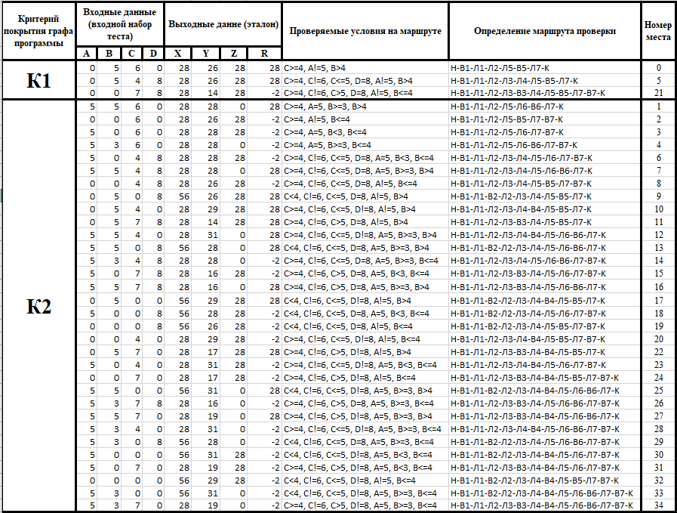

Таблица 1.2

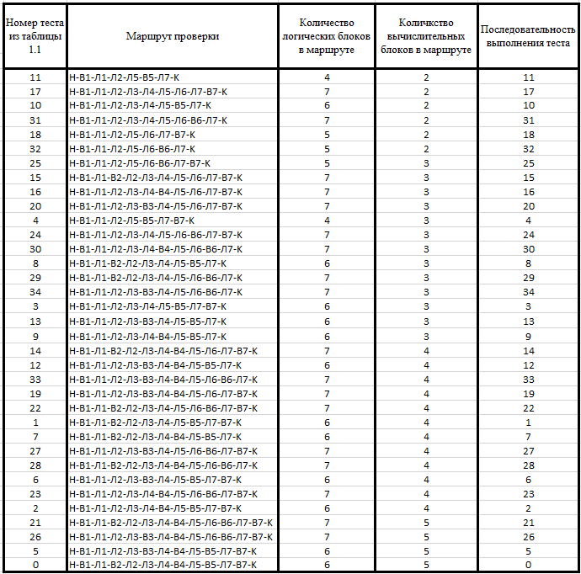

**Л5** C>5

**Л6** B=6

**В7** R=-6

**Л7** A<6

**В5** R=Y+X

**В6** Z=0

**Входные данные**

**В1** X,Y,Z,R=15

**Выходные данные**

**Л4** D=4

**В4** Y=X+Z

**Л3** C>3

**Л1** B<13

**Л2** B>14

**В2** Z=13

**В3** Y=14

Таблица 2.1

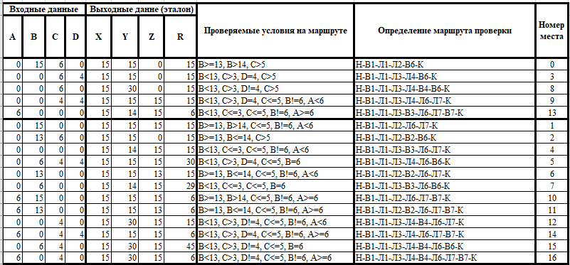

Таблица 2.2

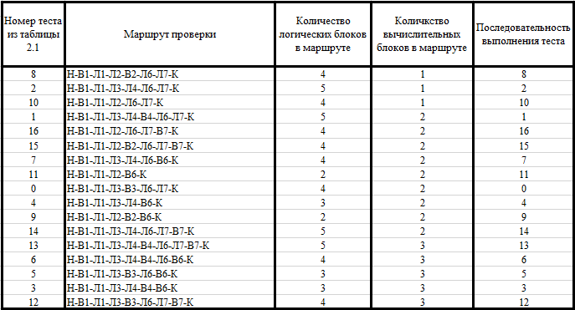

**Л5** C>5

**Л6** B=6

**В7** R=-6

**Л7** A<6

**В5** R=Y+X

**В6** Z=0

**Входные данные**

**В1** X,Y,Z,R=15

**Выходные данные**

**Л4** D=4

**В4** Y=X+Z

**Л3** C>3

**Л1** B<13

**Л2** B>14

**В2** Z=13

**В3** Y=14